Целебная сила объятий

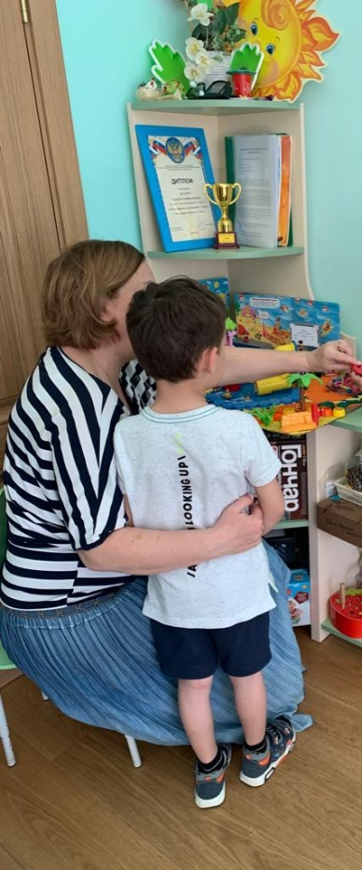

Объятия для малыша = «я тебя люблю».

И более, чем взрослые он нуждается в этих каждодневных признаниях.

Во время объятий в нашем организме повышается уровень гормона окситоцина. Соответственно, мы чувствуем себя более спокойно, умиротворенно, ощущаем себя в безопасности. Окситоцин в свою очередь стимулирует выработку эндорфинов – «гормонов счастья» и снижает выработку кортизола – «гормона стресса».

К концу детсадовского возраста дети, сначала мальчики, а потом и девочки, начинают потихоньку отстраняться от родителей. Взрослеющие дети не позволяют ни погладить, ни обнять себя, боясь показаться "слабаками".

Совсем недавно они искали и находили утешение в ваших объятиях,

а теперь отстранились, им, особенно мальчикам, неудобно (невзросло!) прижаться к вам, попросить "погладь меня, пожалуйста". Но по-прежнему хочется этого (они нуждаются в этом). Посмотрите, как они хватают и прижимают к себе кошек, собак (если такие зверята живут в вашем доме), как раскидываются в траве, в снегу... Им не хватает обыкновенного тактильного контакта.

Обыкновенные прикосновения могут сотворить волшебство: в

ребенке (сквозь препоны и возрастные глупости) прорывается память прошлого, того времени, когда он зависел от вас, доверял вам, когда вы, и только вы были для него главным человеком в жизни.

Когда в детстве нас обнимали родители, мы чувствовали любовь на клеточном уровне, и это укоренило в нас глубокое чувство любви к себе и самоуважения. Итак, теперь, когда мы кого-то обнимаем, это активирует нашу клеточную память о любви к себе и повышает нашу самооценку.

Чаще прикасайтесь к ребенку, сколько бы ни было ему лет!

Но чтобы школьник, как капризный стригунок, не взбрыкнул и не ускакал из ложного смущения (да что я, маленький?!), делайте теперь это иначе.

Прикасайтесь к ребенку словно случайно, когда проходите рядом, когда сидите на одном диване... "Ого, какие мышцы!" - тронули за плечо сына, покачавшегося на турнике; "А вот этот локон выбился, дай поправлю", - прикоснитесь к дочке. Прикасайтесь, чтобы не смущать ребенка, вроде бы по делу. Сделайте массаж, мол, "ты сидел за компьютером, у тебя устала спина", шутливо потяните за руку, когда никак не доберется до стола, помажьте детские прыщики и царапины - сами.